需求建模文档

——学员队信息管理系统

宋可辉编写

2019年9月21日

1. 项目背景介绍

根据实际情况，学员队的管理与基层连队的管理有着很大的差别，学员队中学员都是准军官，对于军官的管理当然要与对士兵的管理有所不同，而且学员队管理还有很多特殊的情况，比如学员经常需要请假去参加各种学术会议与学科竞赛等等，但是学员队同样也是一个基层单位，所以还是有和基层相类似的管理方式方法，针对这些不同的特点以及共性，并且随着信息技术和计算机技术的不断发展，继企业之后，军队也在进行着信息化的改革，在信息时代的大背景下，发展一个学员队信息管理系统是十分必要的。

1. 软件用例模型

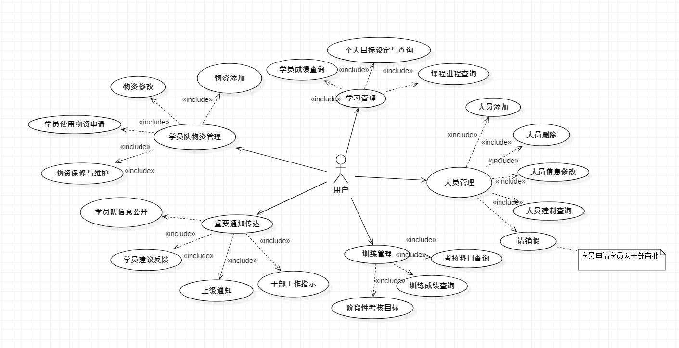

1. 用例事件流
2. 人员信息管理

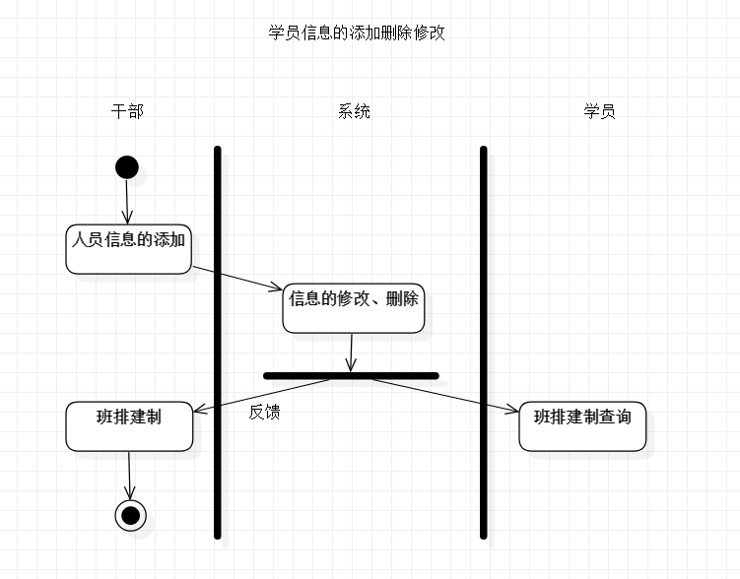

1. 学员请销假流程

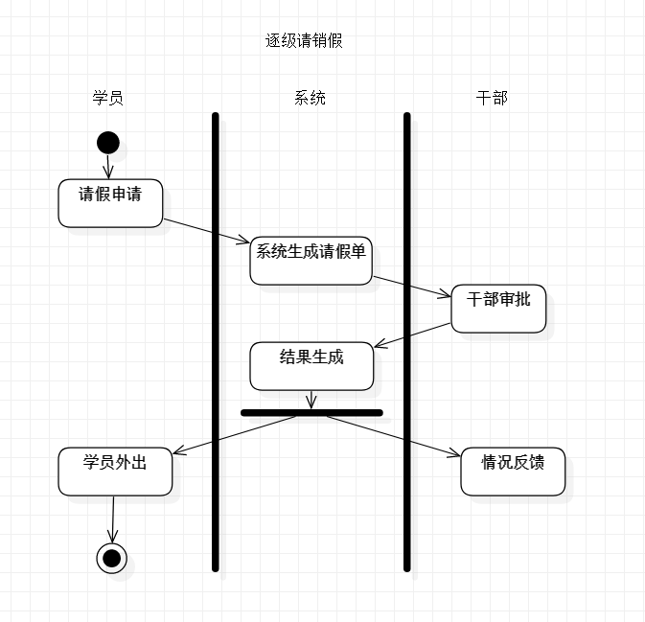

1. 重要通知传达

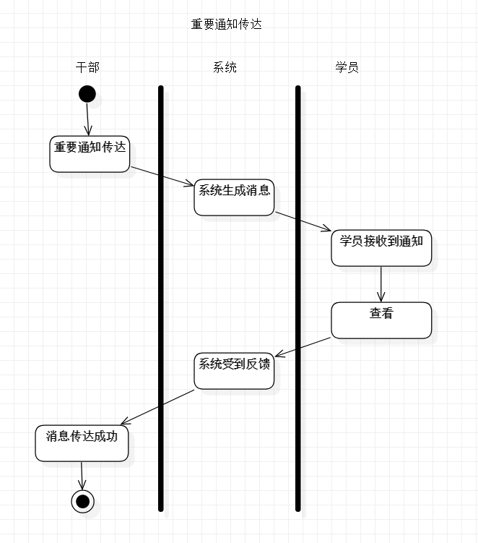

1. 用例的顺序图
2. 学员请销假系统

